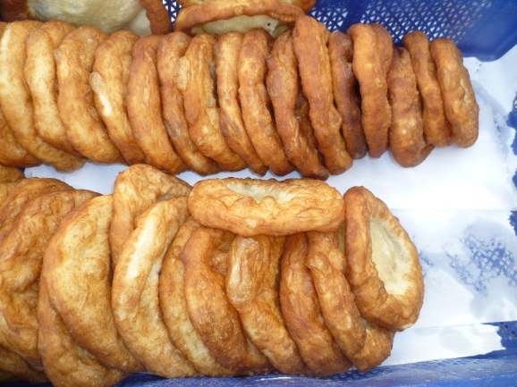
Herbstkirwa im Seniorenzentrum der Diakonie

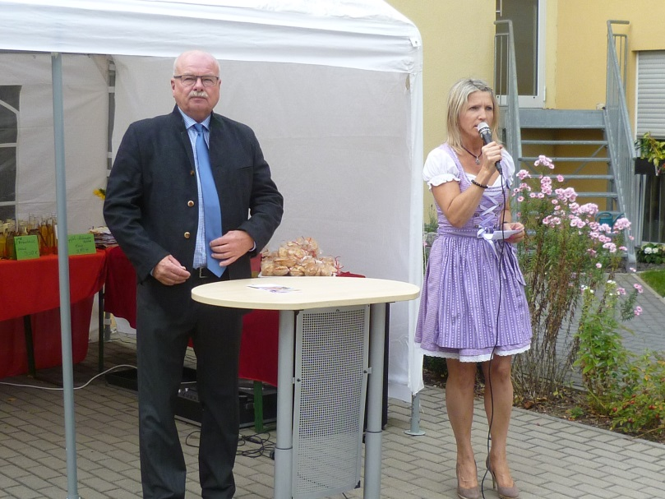
Da kam jeder auf seine Kosten, beim zweitägigen Kirwabetrieb auf der Bühler Höhe, zu dem die Einrichtungsleiterin Marina Fink den 3. Bürgermeister der Stadt, Hans-Jürgen Reitzenstein, sowie die Heimbewohner, deren Angehörige und alle Besucher herzlich willkommen hieß. Damit verbunden war auch der Dank an die zahlreichen Helfer und Mitwirkenden, ohne die so eine Veranstaltung gar nicht stattfinden könnte.
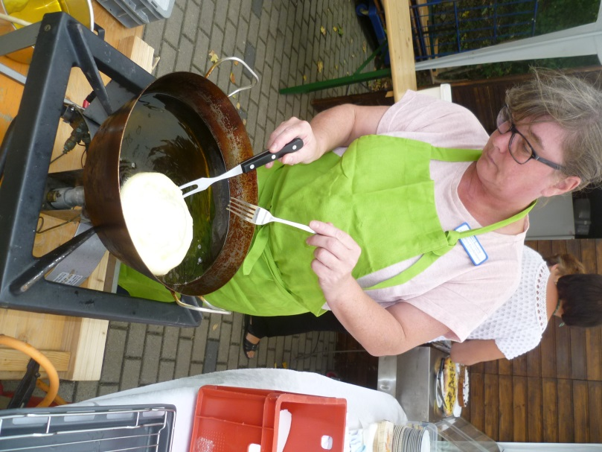
Schon von weitem hörte man die Klänge der drei jungen Musikanten von „Grodaas“, die zünftig zum Kirwa-Auftakt aufspielten.
Traditionsgemäß wurde auch ein Kirwabaum aufgestellt. Eine acht Meter lange herausgeputzte Fichte schmückte den Innenhof, über dem der Duft von frischgebackenen Köichl`n schwebte. Die Schmankerl Stände lockten mit Produkten aus eigener Herstellung und fairem Handel.
„Heint tanz ma um an Kirwabaam mit seiner gröiner Spitz“, so lautet ein bekanntes Lied und lud damit zum Tanzen ein. Denn was wäre eine Kirwa ohne „Schottisch“, „Landler“, „Rheinländer Polka“ oder gar die „Bairischen“, auch „Zwiefache“ genannt?
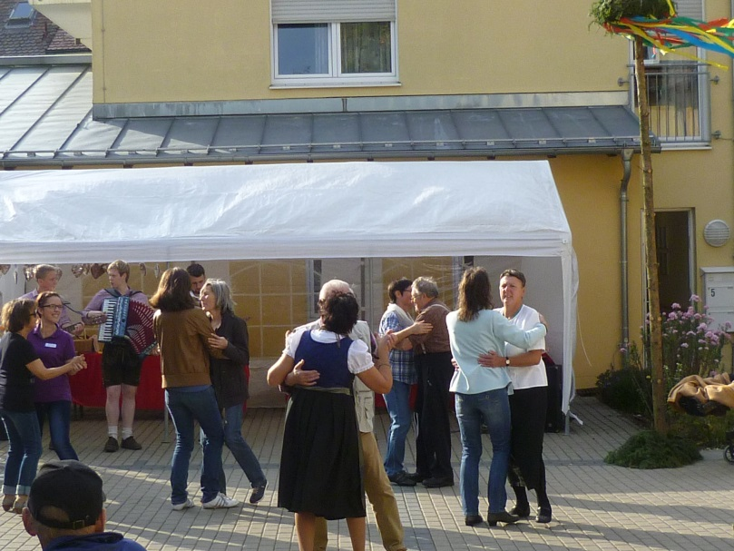
Unter fachkundiger Anleitung von Betreuerin Lisa Brzoza konnten die Schrittfolgen erlernt werden. Schließlich sollte am nächsten Tag der Baum ausgetanzt und das Oberkirwapaar gekürt werden.
Wegen des Regenwetters am Sonntag mussten alle Aktionen in das Innere des Seniorenzentrums verlegt werden, was aber der guten Laune keinen Abbruch tat.
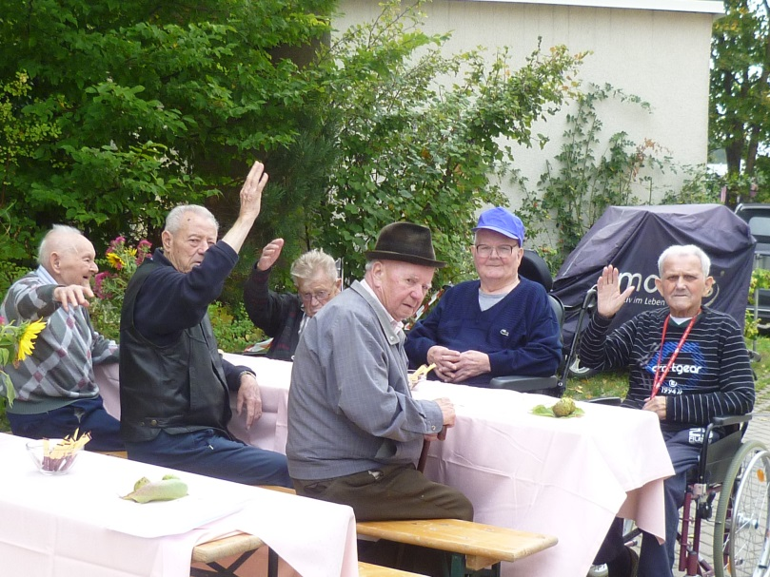
So erfreute die Mittelalterliche Tanzgruppe „Laetissime Saltemus“ alle Anwesenden mit ihren Darbietungen und erhielten viel Applaus dafür. Beim „Waschfrauen-Branle“ konnte man anhand des schimpfenden Zeigefingers erkennen, dass sie über andere Leute herzogen, denn zuhause hatten die Frauen von damals nichts zu sagen.
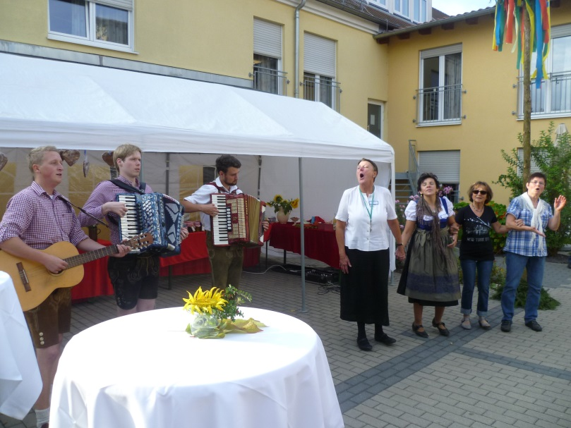
Mit Bass und Quetsch`n sorgte das Duo Hans & Hartl für die passende Musik an diesem Nachmittag. Die Wahl des Oberkirwapaares wurde mit großer Spannung erwartet.
So drehten die Kirwapaare ihre Runden um den improvisierten Baum und reichten dabei eine Sonnenblume weiter. Der schellende Wecker kürte die Reinigungskraft Silvia Neidhardt und den Bewohner Helmuth Steinert zum Oberkirwapaar der Bühler Herbstkirwa 2016.
Die beiden freuten sich sichtlich über den Blumenstrauß und die große Brezel.
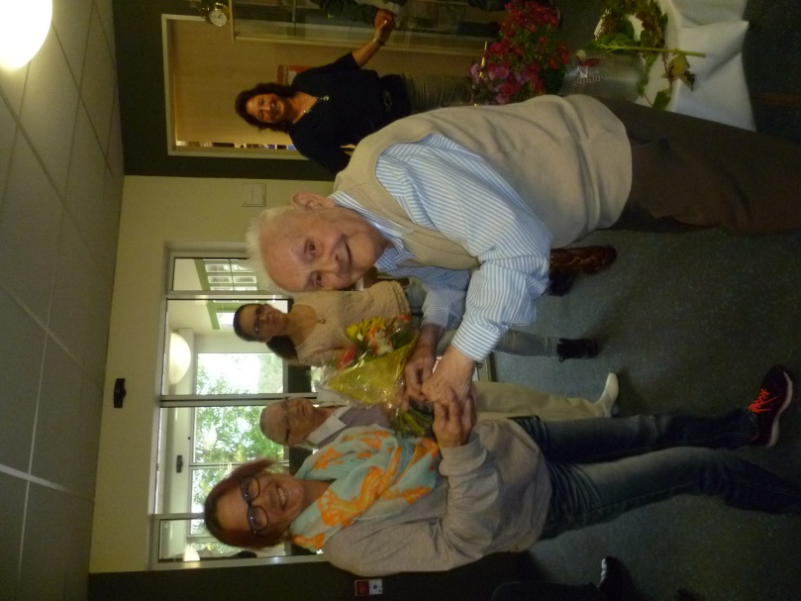
„Wer hout die schöinste Kirwa?“ „Mir hom die schöinste Kirwa!“, so klang es noch lange nach im Seniorenzentrum der Diakonie und forderte damit die Wiederholung im nächsten Jahr ein

